**seconde 09 et 10 Devoir maison N°1 28/10/2020**

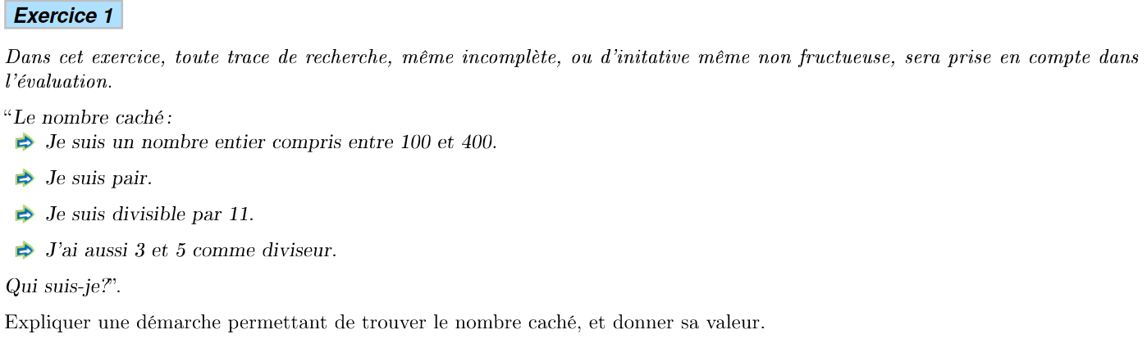

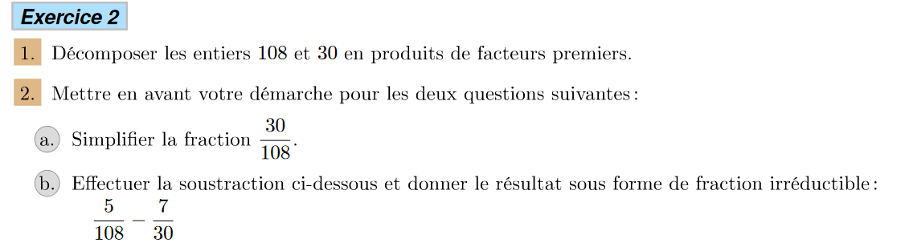

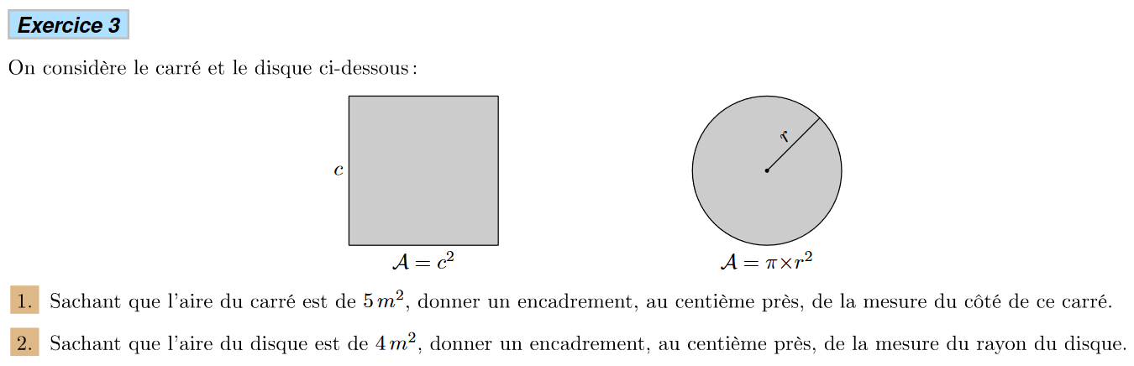

**Exercice 4:**

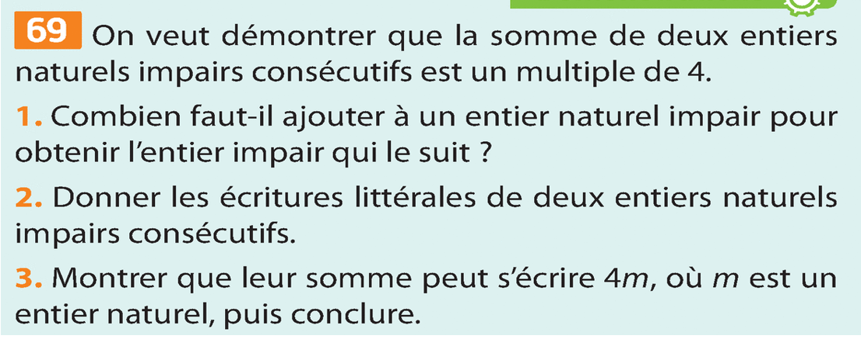

**A rendre Mercredi 04/11/2020**